|  |  |
| --- | --- |
| МИНИСТЕРСТВО СЕЛЬСКОГО ХОЗЯЙСТВА РОССИЙСКОЙ ФЕДЕРАЦИИ  ФГБУ «Россельхозцентр»  Филиал ФГБУ «Россельхозцентр» по Омской области | |
| **СИГНАЛИЗАЦИОННОЕ СООБЩЕНИЕ РОССЕЛЬХОЗЦЕНТРА**  **№ 22 от 29 мая 2025 г.** | D:\ЛОГОТИП\логотип значок-01.png |

**Адрес:** 644083, г. Омск, ул. Коммунальная 4/1,**e-mail:** [55@rscagro.ru](mailto:55@rscagro.ru)

**Исх. № 567 от 29.05.2025 г**

Помощь растениям после возвратных заморозков

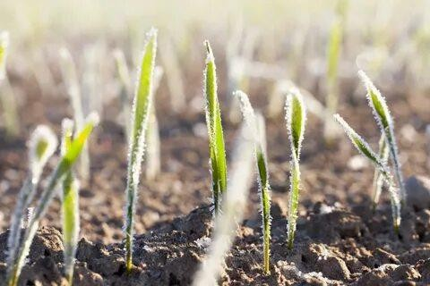Вернуть к жизни растения, подвергшиеся влиянию возвратных заморозков возможно применяя удобрения, способные противостоять воздействию заморозков (до -5°С). Помогут и внекорневые подкормки фосфором и калием.

Одним из препаратов рекомендуемый специалистами Россельхозцентр является Гумат «Здоровый урожай» (далее Гумат).

Гумат может быть полезен для растений после заморозков. Он способствует восстановлению растений, стимулирует рост и укрепляет их. Обработка растений Гуматом после заморозков помогает ускорить процесс восстановления и уменьшить ущерб от холода. Также Гуматы содержат элементы, которые проникают в ткани и восстанавливают обменные процессы. Это ускоряет восстановление корневой системы и надземной массы. Гумат «Здоровый Урожай» экологически чистый препарат, абсолютно безвреден для растений, насекомых, животных и человека в рекомендуемых дозах.

За консультацией по применению и подачи заявки на поставку гумата можно, обратившись в отдел по защите растений по тел: 8 (3812) 90-35-85, [otd.zashita@mail.ru](mailto:otd.zashita@mail.ru) или районные отделы филиала ФГБУ «Россельхозцентр» по Омской области.

Руководитель филиала В.В. Мороз